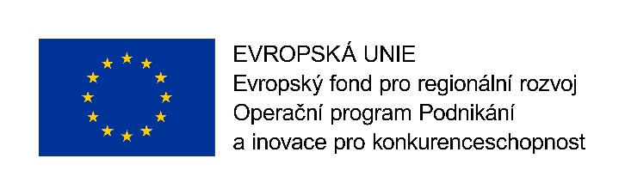

TECHNOLOGICKÉ CENTRUM Hradec Králové z.ú.

Operační program Podnikání a inovace pro konkurenceschopnost
SLUŽBY INFRASTRUKTURY
Reg. č. projektu: CZ.01.1.02/0.0/0.0/20_362/0025657

,,Poskytování expertních služeb pro MSP“

Financováno z: OPERAČNÍHO PROGRAMU PODNIKÁNÍ A INOVACE PRO KONKURENCESCHOPNOST 2014 – 2020, Služby infrastruktury

Příjemci poskytnuté podpory ke dni 15.3.2023

INFINITE MedStyle s.r.o IČ: 07770634
NiXE Development s.r.o. IČ: 07375123
Commservis.com, s.r.o. IČ: 28431219
ČERMÁK-AERO-ART s.r.o. IČ: 14374374
Inqubi s.r.o. IČ: 17834864
Keyword Eater s.r.o. IČ: 10916563
PPživě s.r.o. IČ: 06625738
Rationis Development s.r.o. IČ: 04180313

